Stappenplan deelname, opstart en uitvoering oncologische studies
Begrippenlijst:
- PI = principal investigator, ofwel hoofdonderzoeker
- Coördinerend onderzoeker = onderzoeker die namens de PI de studie uitvoert. (Bijvoorbeeld PhD-er)
- Lokale PI = hoofdonderzoeker lokaal centrum
- LTC = lokale trial coördinator
- Centrale trial coördinator = Eén van de lokale trial coördinatoren die de centraal coördinerende rol voor deze studie op zich neemt.

Stappenplan
Het stappenplan wordt hier beneden nog verder toegelicht.
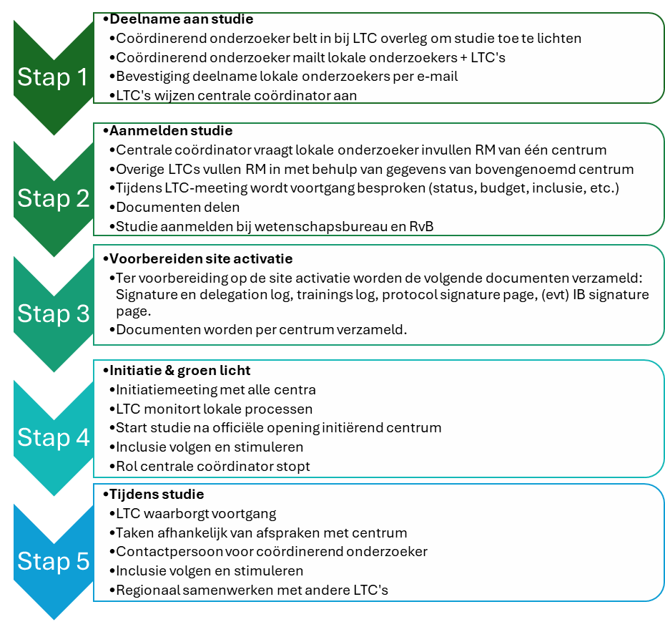

Contactpersonen
Naam | Rol/functie | Centrum | E-mailadres
Algemeen e-mailadres |  | Ren voor de Regio | renvoorderegio@amsterdamumc.nl
Krista Lam | LTC | Flevoziekenhuis | krlam@flevoziekenhuis.nl
Trieneke Timmer | LTC | Spaarne Gasthuis | trtimmer@spaarnegasthuis.nl
Denise Stommel - Jenner | LTC | Dijklander Ziekenhuis | d.j.jenner@dijklander.nl
Jiske Simons | LTC | OLVG | j.simons@olvg.nl
Marjolijn van Ravenzwaaij | LTC | Noordwest Ziekenhuisgroep | mh.van.ravenzwaaij@nwz.nl
Lyda ter Hofstede | LTC | Amsterdam UMC | l.terhofstede@amsterdamumc.nl
Lisa van den Hengel | LTC | AVL-NKI | l.vd.hengel@nki.nl
Angeline Bommer | Projectleider | Amsterdam UMC | a.m.bommer@amsterdamumc.nl

Stap 1: Deelname aan studie
- Coördinerend onderzoeker benadert alle lokale PI's in één gezamenlijke e-mail met in cc. alle LTC’s.
- Contactgegevens van de LTC’s (OLVG, NWZ, Dijklander, Flevoziekenhuis, Spaarne Gasthuis) zie tabel contactpersonen.
- Lokale PI in elk centrum bevestigt deelname per e-mail (met LTC in cc).
- LTC’s inventariseren welke centra deelnemen en wijzen één centrale trial coördinator aan als eerste aanspreekpersoon voor de coördinerend onderzoeker.
  - Deze centrale coördinator monitort de voortgang van de opstart en deelt updates met de coördinerend onderzoeker.
  - Overige LTCs blijven wel in cc.
- Centrale trial coördinator vraagt coördinerend onderzoeker(s) om een LTC-meeting bij te wonen.
  - Hierin introductie van de studie en aanvullende vragen bespreken.
  - Indien van toepassing zorgt de LTC dat de persoon die standaard de indiening in Research Manager voor zijn/haar centrum verzorgt aanwezig is (indien nodig).

Te bespreken tijdens de meeting:
- Bespreken studie design en type studie
- Verwachte startdatum, inclusie-stop- en einddatum
- Aantal te includeren patiënten per centrum
- Inhoud studie + inclusieprocedure
- Standaardzorg vs. extra studiehandelingen, betrokken afdelingen (LTC checkt dit voor zijn/haar eigen centrum)
- Beschikbaar budget, inhoud en informatie over de uitbetaling
- Welk (e)CRF wordt gebruikt?
- Aansprakelijkheidsverzekering (initiërend centrum of eigen aansprakelijkheid)
- Monitoringprocedure
- Datamanagement-afspraken
- Tijdslijnen VGO
- Status CTIS/METC indiening

Documenten die gedeeld worden:
- Goedkeuring studie (indien beschikbaar)
- Informatiebrief onderzoeksdeelnemers
- Protocol
- G1 (deelnemersverzekering)
- Budget en draft contract
- Vooringevuld VGO met studiespecifieke informatie (indien van toepassing)
- Eventuele handleidingen, vragenlijsten

Centrale trial coördinator maakt een samenvatting van de bevindingen en deelt deze met de andere coördinatoren of plaatst deze in Teams/OneNote.
Met deze informatie kunnen de LTC’s:
- De studie in Research Manager zetten (als dit niet gedaan wordt door de coördinerend onderzoeker).
- De studie aanbieden aan het wetenschapsbureau voor haalbaarheidstoetsing/ RvB-goedkeuring aanvragen.
- Documenten delen op afgesproken locatie of via e-mail wanneer van toepassing.
- Contract- en budgetproces opstarten conform procedure per centrum.
- Voortgang monitoren en terugkoppelen aan coördinerend onderzoeker.

Stap 2: Aanmelden studie
- Centrale trial coördinator vraagt de coördinerend onderzoeker om Research Manager in te vullen voor één deelnemend centrum.
  - Daarna kunnen de overige deelnemende centra de gegevens overnemen in eigen research manager aan de hand van de aangeleverde informatie.

Stap 3: Voorbereiden site activatie
- Coördinerend onderzoeker stuurt documenten die getekend nodig zijn voor site activatie aan centrale trial coordinator.
  - Site delegation log
  - Site training log
  - Protocol signature page
  - (indien van toepassing) IB signature page
- LTC zorgt dat de documenten getekend zijn voor site activatie
Stap 4: Initiatie en groen licht voor inclusie
- LTC checkt met alle betrokken afdelingen of ze startklaar zijn om te beginnen.
- Vlak voor of na goedkeuring organiseert de coördinerend onderzoeker een initiatiemeeting met alle (indien mogelijk) deelnemende centra.
  - Aanwezig: onderzoekers, researchverpleegkundigen/coördinatoren, verpleegkundig specialisten, lokale trial coördinatoren en overige betrokkenen naar gelang wat noodzakelijk is.
- LTC monitort in eigen centrum of alle lokale processen correct (op)gevolgd worden.
- Start studie na officiële opening door het initiërend centrum (via mail, zie template Investigator initiated studies – openen lokale site voor inclusie).
- Na activatie van alle ziekenhuizen stopt de rol van de centrale trial coördinator.

Stap 4: Gedurende looptijd van de studie
- Rol van de LTC:
  - Waarborgt voortgang van de studie volgens lokale processen.
- In het geval van een nieuw toegevoegde site terwijl de andere sites al actief zijn op grond van eerder gedeelde documenten zelf de lokale indiening doen en site activeren.

Taken LTC (algemeen)
- Opstart per centrum: VGO, Research Manager, RvB-goedkeuring, budget, contract, communicatie met betrokken afdelingen.
- Contactpersoon voor coördinerend onderzoeker (logistiek/administratief) tijdens opstart en looptijd studie.
- Volgen van inclusie, signaleren van knelpunten, herhaald communiceren om inclusie te stimuleren.
- Regionaal samenwerken met andere LTC’s in de regio om voortgang te bespreken en verbeteringen door te voeren.
- Bijdragen aan patiëntselectie.
- Bewaking en monitoren van financiële voortgang.

